第十四章 内能的利用
第1节 热机
知识目标
知识要点 | 课标要求
1．热机 | 知道热机的概念，初步了解热机的工作原理
2．汽油机 | 了解汽油机的构造和工作过程
3．柴油机 | 了解柴油机的构造和工作过程
\s\up11()
情景导入
燃料燃烧时释放大量的内能，如何使这些内能为人类做功服务呢？
如图所示中，a图和b图是常用的交通工具轿车和飞机，c图是军事上用的坦克，d图是把卫星发送上天的火箭，它们有什么共同点呢？w

合作探究[来源:Zxxk.Com]

探究点一 热机
演示：如图所示，在试管内装些水，用软木塞塞住，加热使水沸腾，水蒸气会把木塞冲开，让学生交流、讨论分析出此过程中能量的转化。
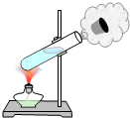
根据学生的交流讨论总结：燃料在燃烧时将化学能转化为水的内能；当水蒸气会把木塞冲开时将水的内能转化为瓶塞的机械能。
展示问题：这个实验虽然简单，却展示了蒸汽机的工作原理，那么蒸汽机的具体工作过程是怎样的？自学课本18页的热机部分，分析出热机的概念及其工作原理．
课件展示：把内能转化为机械能的机器叫热机，热机种类很多，有蒸汽机、内燃机、汽轮机、喷气发动机、火箭等。

探究点二 汽油机
活动1：展示内燃机剖面图，让学生明确燃料直接在汽缸内燃烧，生成高温高压的燃气，推动活塞做功。
活动2：观察汽油机模型，自己试着找出汽缸、进气门、排气门、活塞、连杆、曲轴、火花塞等各部分构造的位置。
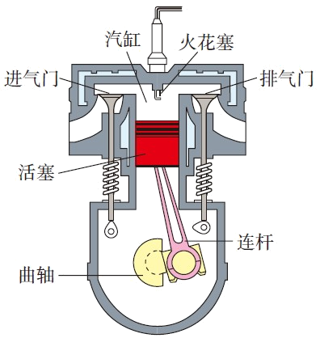
归纳总结：（1）汽油机的构造汽缸、进气门、排气门、活塞、连杆、曲轴、火花塞等；（2）活塞从汽缸一端运动到另一端叫作一个冲程。
:
活动3：利用汽油机活动模型，操作并观察汽油机工作中每一个冲程的工作情况，并试着完成下表：
 | 吸气冲程 | 压缩冲程 | 做功冲程 | 排气冲程
进气门
排气门
活塞运动方向
曲轴转动度数
是否存在能量转化 |  |  | [来源:学§科§网Z§X§X§K]

活动4：让每一组学生根据手中的模型上台扮演汽油机的工作过程。（边扮演边讲解）
归纳总结：（1）内燃机的一个工作循环是由吸气、压缩、做功、排气四个冲程组成的。（2）在一个工作循环中，活塞往复运动两次，曲柄转动两周，燃气对外做功一次。在压缩冲程中，机械能转化为内能，在做功冲程中，内能转化为机械能。（3）在这个四个冲程中，利用曲轴的惯性来完成的冲程是吸气、压缩和排气冲程。

典例剖析
汽车已经成为现代生活中不可缺少的一部分，现代汽车多数采用汽油机作为发动机，如图是四冲程汽油机的工作循环示意图，下列说法中正确的是（ ）
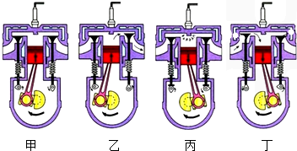
A．甲冲程是把机械能转化为内能
B．乙冲程是把内能转化为机械能
C．丙冲程是把机械能转化为内能
D．丁冲程是把内能转化为机械能
[来源:学。科。网Z。X。X。K]
【点拨】热机的四个冲程为吸气冲程、压缩冲程、做功冲程、排气冲程．压缩冲程中机械能转化为内能；做功冲程中内能转化为机械能．
【自主解答】A

探究点三 柴油机
活动1：出示柴油机的结构图，自学课本19页到20页的内容，小组之间交流、讨论分析出汽油机与柴油机有哪些不同点？
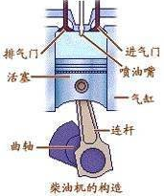
总结：出示课件，展示不同点
。
名称  区别 | 汽油机 | 柴油机
构造 | 火花塞 | 喷油嘴
吸入的物质 | 吸入空气和汽油的混合物 | 只吸入空气
燃料燃烧的方式 | 点燃式 | 压燃式
活动2：对照汽油机的工作过程，了解柴油机工作中每一冲程的工作情况。
总结：（1）柴油机一个工作循环也是包括四个冲程；（2）在一个工作循环中，活塞往复运动两次，曲柄转动两周，燃气对外做功一次。在压缩冲程中，机械能转化为内能，在做功冲程中，内能转化为机械能。（3）在这个四个冲程中，利用曲轴的惯性来完成的冲程是吸气、压缩和排气冲程。

板书设计
第1节 热机
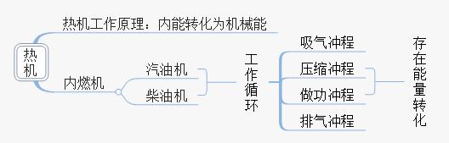

教学反思
生活离不开物理，物理离不开生活。物理知识来源于生活，最终又服务于生活。本节课从生活实际中的汽油机和柴油机是怎样工作的引出物理问题，最后又用物理知识来解释，让学生体会到物理就在身边。感受到物理的趣味和价值，体验到物理的魅力。教学中注意了学生的主体地位，让学生充分发挥自己的观察能力、分析能力。本课用了大量的多媒体课件进行教学，增加了教学的可观度，让学生有一种身临其境的感觉，很好的激发了他们学习物理的兴趣，效果很好。

